CONCEPTOS INTRODUCTORIOS A LAS BASES DE DATOS
1.1 BASES DE DATOS EN LA VIDA COTIDIANA
Se pueden encontrar en organizaciones de todos los tamaños ya sea directa o indirectamente como por ejemplo:
- Cuando visita un portal de internet del consumidor revisando los datos de los productos o pedidos que se han hechos.
- Cuando visita un sitio Web interactivo de servicio al cliente.
- Si usa banca electrónica, puede ver los retiros que se han hecho las consignaciones.
- Cuando usa una tarjeta de crédito primero automáticamente va y revisa los datos de la base de datos del banco.
- Cuando se escanean los productos en los supermercados al pasar por los cajeros.
- Cuando se hace reservaciones en un hotel la secretaria tiene una base datos donde tiene los cuartos desocupados y por precios.
- Cuando se visita al médico es probable que tengan ya la historia clínica y sus datos.
- Cuando se piden los registros laborales.
- Cuando se solicitan los registros escolares.
En fin las bases de datos se utilizan para satisfacer las necesidades de información de muchas organizaciones e individuos. Una base de dato es deficiente cuando no está actualizada.
1.2 UNA BASE DATOS DE MUESTRA
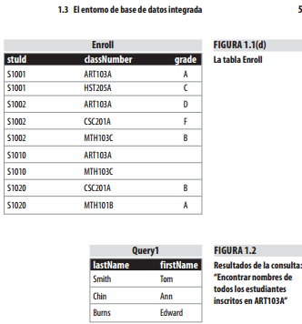
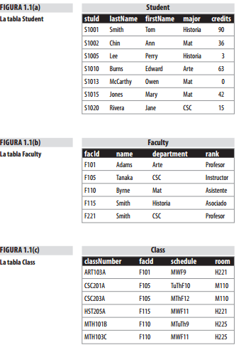

Considere una base de datos simple que registra información acerca de estudiantes universitarios, las clases que toman durante un semestre y los profesores que imparten las clases. La información de cada estudiante incluye identificación (ID), nombre, especialidad y número total de créditos obtenidos del estudiante. Con el uso de Microsoft Access para este ejemplo, se tiene una tabla para estos datos, como se muestra en la figura anteriores.

